
THEY'S MEN'SCLUB OF FUJI-GOKO
創 立 2003年3月12日 3041-1,UCHINO,OSHINO-MURA,
MINAMITSURU-GUN,YAMANASHI-KEN,
チャーターナイト 2003年5月10日 PHONE 0555-84-4233
２００９年 富士五湖クラブ ９月ブリテン 第７６号
国際会長：KerinCummings（Canada）
主題:“ThePowerOfone”
「一つとなる力」
アジア地域会長：ChonByung-koo（Korea）
主題: 「一つとなる力」
スローガン:「夢見るアジア・愛するアジア」
東日本区理事：原 俊彦
主題「明日へつなごう未来へつなごうワイズの灯」
あずさ部長：松村豪夫
「新たな挑戦・新しいワイズの灯を」
富士五湖クラブ会長：望月喜代子
「楽しく奉仕活動」

「楽しく奉仕活動」

会 長 望月喜代子
副会長 榎本 穣
副会長 三浦さゆり
書 記 後藤明久
書 記 小池亦彦
会 計 三浦さゆり
会 計 望月 勉
直前会長 宮下正男

第7回富士山例会

於：富士山5合目 佐藤小屋
オリエンテーション
- 例会 PM2：30～4：00
司会：宮下
開会点鐘 富士五湖クラブ 望月会長
ワイズソング＆ワイズの信条
会長あいさつ 富士五湖クラブ 望月会長
東京ｻﾝﾗｲｽﾞｸﾗﾌﾞ 小山会長
ゲスト紹介、参加クラブ紹介
ゲストあいさつ
ハッピーバースデー＆アニバーサリー
諸報告
YMCAのうた
閉会点鐘 東京ｻﾝﾗｲｽﾞｸﾗﾌﾞ 小山会長

準備時間のおもてなし 佐藤(保)メン
記念撮影

- バーベQ懇親会 PM5時～7時30分
司会：小池・望月
花火

〈第3部〉☆の集い＆☆の語らい



8月のデーター
会員数・・・・・・１５名
例会出席・・・ ９名
コメット・・・ 1名

例会出席率・・・・・・ ６０％

今月のニコニコＢＯＸ・・・ ９，７２１円
ニコニコＢＯＸ累計・・・ ９，７２１円
クッキーファンド累計・・ ・ ０円

8月第1例会報告
今月のハッピーバースデー＆アニバーサリー

メネット
７日 須藤道子さん
おめでとうございます！

アニバーサリーは該当がありません。

平成21年8月12日（水）午後7時～
場所：ｽｲｰﾄﾍﾞﾘ－KATUYAMA
参加者：望月(喜)、宮下、須藤、榎本、三浦(さ)
武藤、後藤２、コメット：芽久実

ｽｲｰﾄﾍﾞﾘｰKATUYAMAに着いた順から夕食のお弁当をいただいた。8時少し前、みんな揃ったところで喜代子会長の開会点鐘で開会。
今回はおもに9月に行われる富士山例会の内容について話し合った。
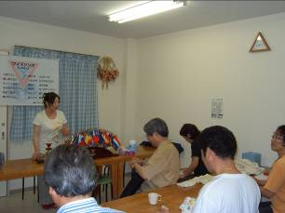
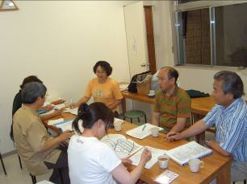
・おもてなしタイムのお話は、佐藤 保メンが行う。
・次回9月例会までに各担当割表を作成してくる。
・2日目のプログラムの検討
温泉と昼食はどこにするか。
これからの予定を確認。
8/17のフジヤマキャンプお手伝い参加予定
宮下、後藤
差し入れのうちわは武藤メンが購入。
8/20ハイランド打ち合わせ PM5時～
8/25実行委員会 スイートベリPM7時～
9/8 甲府クラブ訪問

ふじやまキャンプ訪問記
(第2例会振替)
平成21年8月17日（月）
東京YMCA山中湖センター
参加者：後藤明久、後藤芽久実（コメット）

今年度も、山梨YMCAのふじやまキャンプが、東京YMCA山中湖センターで開催されました。期間は8月16日～18日でした。16日は甲府クラブ、17日に甲府21クラブと富士五湖クラブが入浴補助に行きました。富士五湖からは、後藤とコメットめぐみが行きました。夕方4時からということで伺い、男女に分かれて参加者の入浴補助をしました。
毎年来ている子どもたちもいたので、多少は慣れてきた感があります。参加者は40名といつもより多かったのですが、リーダーも今年は多くいて、要領もよかったのでうまく入浴できました。ただ、男子のリーダーが2名と少なかったので、少し大変そうでした。やはり、継続したリーダー育成と訓練は欠かせないものだと感じました。
入浴補助が終了したら、後藤2は帰路に着きました。甲府21クラブは食事までいるとのこと。天気が良かったので、キャンプファイアーは楽しくできたのではないでしょうか。

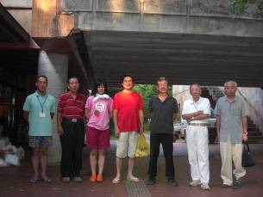
山梨YMCAのふじやまキャンプも大和田総主事が仕切っているので安心ですが、若い主事を入れてリーダーとのつながりを持たせていく必要もあると思います。大和田総主事の下に担当主事をおき、その下にリーダーを構成する方向が良いのではと感じました。いろいろ事情があると思いますが、ワイズも応援形態も考えるときでしょうか。
女子のリーダーのなかに忍野村出身の山梨大学生が来ていてびっくりでした。意外な所で会うねと、顔を見合わせました。手伝いしたい人、何かしたい人、人のために自分のために行動したい人はいっぱいいることを認識しました。外に向かって発信し続けなければ、ワイズもYMCAも発展しない。まず行動が必要だと感じたひと時でした。
富士吉田市のボーイスカウトなども1団で100名を超えるところもあると聞きます。少子化や少年犯罪の危惧の影響もあるのではと分析する方もいます。このような昔発展した団体が、少子化にもかかわらず復活の傾向も見られます。地域性もあるでしょうが、YMCAの発展も何かヒントがあるのではないでしょうか。ワイズのEMCやCS事業も絡めて考えて進められれば良いのではないでしょうか。

ハイランドリゾート〈大会会場〉の巻
2009年8月20日(木)PM５時から第１３回東日本区大会“富士五湖大会”の会場に打ち合わせに行ってきました。写真を撮ってきたので紹介します。

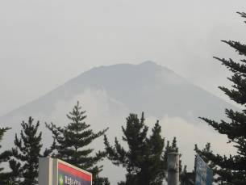
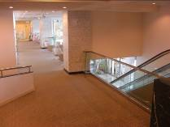
富士山も顔を出していました。
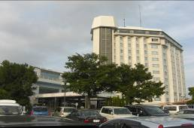
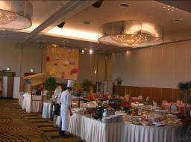
駐車場からの望むホテル
高速バスのハイランド駅
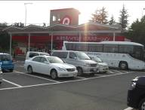

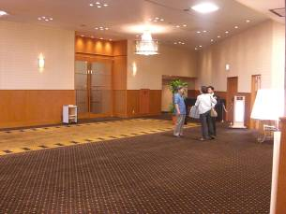
会場のエントランス部分
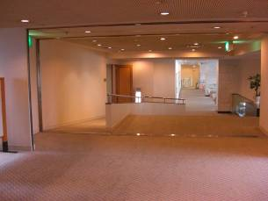

会場から富士を望む…
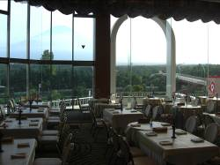

サマーバイキング臥 の準備中でした。

第７回富士山例会のご案内
今年もやりま～す！
富士山例会も今年で７回目となります。
毎年参加される方、初めて参加しようと思う方、日本一高いところで行う例会にあなたも参加してみませんか！！どうぞ、富士山にいらして下さい。
☆富士山５合目から見下ろす富士五湖は、それはまた格別です。参加した人だけが味わえるなんともいえない感動・・・
☆大自然の中で、大きな声でうたう「ワイズソング」もまたよいものです。
☆恒例となりました大きな鉄板を囲んでのバーべキュー。
☆また皆さんに楽しんでいただける☆プログラムも準備中です。
☆満天の星の下で、語らいませんか・・。新しい思い出を作りませんか・・
是非、山小屋にお泊まりください。山小屋の夜を、朝を体験しませんか。
今年も富士山5合目で皆さんとお目にかかれるのを会員一同楽しみにしております。
★日 時 ２００９年９月２６日(土)～２７日(日)
河口湖ショッピングセンターＢＥＬL駐車場に 昼１２時集合
高速バス、電車を利用の方は駅までお迎えにあがります。
高速バスは、富士急ハイランド駅。電車は、富士吉田駅下車。
★場 所 富士山５合目佐藤小屋
★参加費 宿泊参加 佐藤小屋１泊朝食付 10,000円
日帰り参加 5,000円
＊コメットは、上記金額より2,500円割引とします。
☆メン、メネット、コメットｅｔｃ多数の参加をお待ちしております。
★日 程 9月26日(土)ＰＭ12時 ＢＥＬL集合 乗り合わせ出発
ＰＭ 1時 富士山5合目着 自由散策、きのこ狩り
ＰＭ 2時半～ 合同例会
おもてなしタイム
ＰＭ 5時～バーベＱ＆懇親会
9月27日(日)早朝～自由散策、朝食
ＡＭ 9時 佐藤小屋出発
5合目～馬返し自然散策（下山）
温泉・昼食（別料金）
ＰＭ 2時 解散予定
★持ち物 仲秋の富士山は冷え込みますので防寒着(ジャンバー、セーター)ご持参下さい。
着替え、洗面用具一式
食べたいもの、飲みたいもの、差し入れなど
★主 催 富士五湖ワイズメンズクラブ・東京サンライズワイズメンズクラブ
★お問い合わせ・お申し込み
富士五湖ワイズメンズクラブ事務局 後藤まで
ＴＥＬ：０５５５－８４－４２３３ ＦＡＸ：０５５５－８４－４２３２
Email:ag1263@olive.ocn.ne.jp *FAX又はＥmailにてお申し込みください。

☆☆☆
９月突入しました。７月～９月までの富士五湖は開店休業状態といってもいいかもしれません。
毎年思うことですが…残された会員の負担は大きいです。今年もバタバタと夏が過ぎていったような気がします。もっと会員を増やしてクラブ運営をしていきたいものです。今後の課題ではないでしょうか…。acco
☆☆☆

